Wiener und Budapester Tümmler
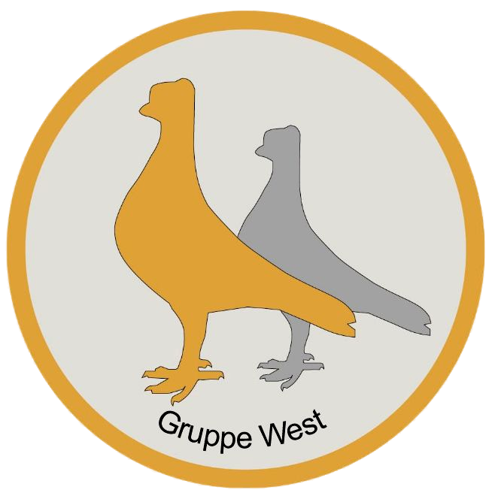

Hiermit laden wir Sie zur Jahreshauptversammlung am 14.03.
2026 um 11.00 Uhr bei Gaststätte Windelen Marienstraße 73
41836 Hückelhoven.
Um 10.30 Uhr Vorstandssitzung.
www.gaststaette-windelen.de

Tagesordnung.

      - Eröffnung , feststellen der ordnungsgemäßen Einberufung, genehmigen der Tagesordnung.
a.Neuaufnahmen.
      - Totenehrung
      - Verlesen und genehmigen des Protokolls der letzten Versammlung.
      - Ehrungen
      - Bericht des 1. Vorsitzende , Veränderungen der Mitgliederliste.
a.Bericht Zuchtwartes. HSS in Leipzig, RBES in Straßkirchen. Gruppen -Schau in Bocholt.
      - Kassenbericht
      - Aussprache zu den Berichten.
      - Bericht des Kassenprüfer mit Entlastung des Vorstandes.
      - Wahlen:
a. 1 Vorsitzende
      - Ausstellungen 2026 /2027. Gruppen- Schau, HSS in Ulm.
      - Termin Sommertagung mit Tierbesprechung.
      - Anträge an den Vorstandes /müssen bis zum 1.09.2025 schriftlich bei Andreas Oldak eingegangen sein./
      - 12.30 Mittagsessen.
      - Verschiedenes und Austausch über unser Hobby und aktuelle Zucht.

Der Vorstand wünsch allen eine gute Anreise .

